Określanie płci jaja gotowe do wykorzystania w skali masowej
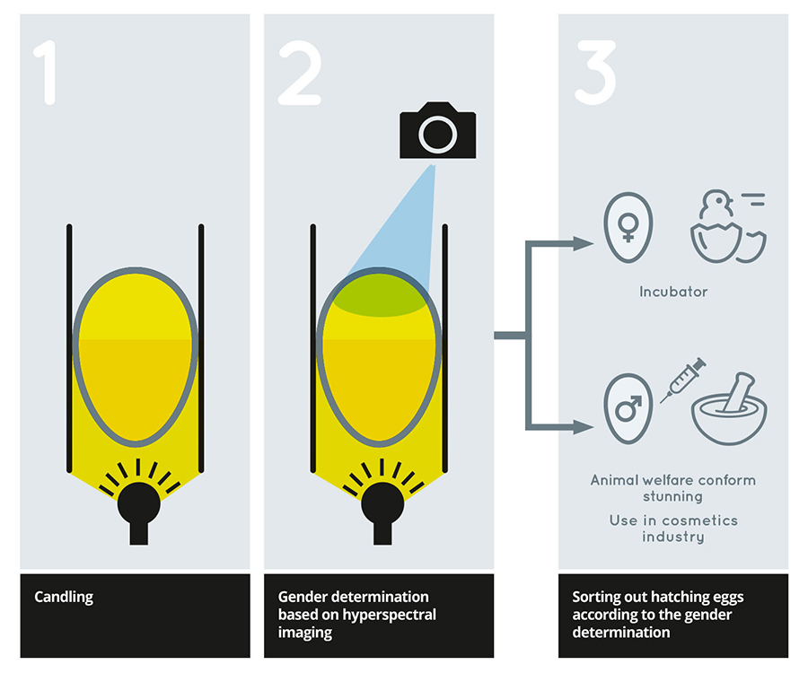
W obliczu rosnących obaw społecznych związanych z wybijaniem jednodniowych samców kur niosek, firmy starają się znaleźć alternatywne rozwiązania. Oznaczanie płci w jaju, tak wcześnie jak to możliwe w wylęgarni, jest drogą do celu. Na rynku są już gotowe różne metody, niektóre z nich polegają na nakłuwaniu jaja w celu zajrzenia do środka, inne są nieinwazyjne. System dla tych ostatnich jest już gotowy do praktycznego zastosowania w produkcji masowej.
Innowacje
Fabian Brockötter
Od początku 2020 roku firma AAT technologies wkroczyła w centrum uwagi dzięki Cheggy, pierwszej maszynie określającej płeć piskląt niosek za pomocą pomiarów hiperspektralnych. Hy-Line France wykorzystuje technologię pomiarów hiperspektralnych do określania płci jaj od początku 2020 roku. "Z naszej wylęgarni w Bretanii dostarczamy na rynek francuski pisklęta in-ovo sexed marki Hy-Line Brown od wiosny 2020 roku" - mówi Frédéric Masson, dyrektor zarządzający Hy-Line France. "Ponieważ udział w rynku brązowych niosek we Francji wynosi ponad 90%, Cheggy może bardzo szybko przyczynić się do zaspokojenia wysokich wymagań rynku jaj we Francji". Dla rynku niemieckiego, AAT już zaczął oferować swoje jaja płciowe Cheggy w czerwcu 2020 roku. Teraz, inne kraje europejskie przyjmują tę technologię: IBERTEC w Hiszpanii i Pluriton w Belgii mogą zaoferować sortowane płciowo brązowe pisklęta niosek na rynki, odpowiednio, Hiszpanii i Beneluksu.
Na podstawie koloru piór
Nowa technologia stanowi przełom w pomiarach hiperspektralnych. "Po latach intensywnych badań i prac rozwojowych, technologia ta, oparta na wykrywaniu koloru piór, jest pierwszą procedurą odpowiednią dla wysokich wolumenów nowoczesnej wylęgarni" - mówi Jörg Hurlin, dyrektor zarządzający AAT. "Nasza technologia jest obecnie najbardziej efektywnym kosztowo procesem na rynku". W rzeczywistości, hiperspektralna technologia pomiarowa ma kilka zalet. Procedura może być w pełni zautomatyzowana z wysoką dokładnością (obecnie większą niż 95%), a ponad 20 000 jaj może być testowanych na godzinę i maszynę. Procedura jest nieinwazyjna, więc nie ma potrzeby otwierania skorupki jajka w celu pobrania próbek płynu. W związku z tym nie ma ryzyka skażenia i uszkodzenia zarodka. Dzięki temu nie dochodzi do strat przy wylęgu, a technologia ta dodatkowo przyczynia się do poprawy dobrostanu zwierząt. Wreszcie, w technologii pomiarów hiperspektralnych nie ma potrzeby stosowania żadnych chemikaliów, co czyni Cheggy szczególnie przyjaznym dla środowiska.
Przyjazny dla dobrostanu
"Dzięki tej technologii możliwe jest określenie płci 'in-ovo' wszystkich kur niosek brązowych wylęgających się na rynek francuski" - dodaje Vincent Baumier, dyrektor zarządzający Lohmann France. "Możemy również zaspokoić potrzeby innych krajów europejskich w zakresie bezpiecznego i trwałego określania płci jaj wylęgowych na dużą skalę". Ze względu na czas określania płci - jak wszystkie obecne procedury określania płci, dzieje się to w czasie drugiej tercji okresu inkubacji - AAT oferuje również dodatkową, innowacyjną i szczególnie przyjazną dla dobrostanu zwierząt procedurę. Stunny" może znieczulać embriony męskie zgodnie z wymogami dobrostanu zwierząt. Gwarantuje to przestrzeganie wytycznych dotyczących ochrony zwierząt i stanowi kolejną decydującą zaletę w porównaniu z innymi procesami. Jörg Hurlin, dyrektor zarządzający AAT, stwierdza: "Naszym celem jest zaoferowanie łańcuchów dostaw bez konieczności uboju jednodniowych samców, począwszy od 2022 roku w Europie".

Tłumaczenie PZZHiPD
FINANSOWANE Z FUNDUSZU PROMOCJI MIĘSA DROBIOWEGO

